**隧道施工管理系统说明文档**

**\*操作步骤**

**如果不想弄环境，可以去找一个有环境的电脑直接进入步骤2**

1. 软件环境

**JDK下载：**<http://www.oracle.com/technetwork/java/javase/downloads/jdk8-downloads-2133151.html>

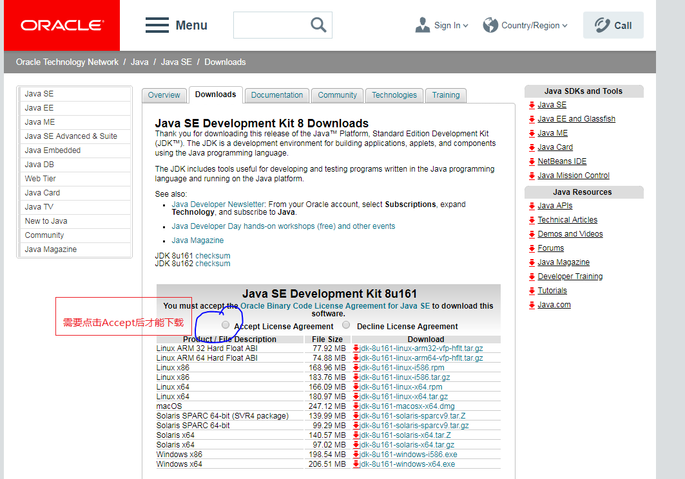

**Android Studio下载：**<http://www.android-studio.org/>

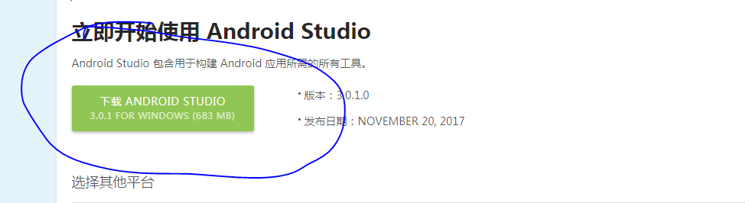

**Git下载**：<https://git-scm.com/downloads>

**JDK安装：**<https://jingyan.baidu.com/article/6dad5075d1dc40a123e36ea3.html>

Git安装，一路向下就可以了

**Android Studio安装**，直接安装就好，其中出现这个时

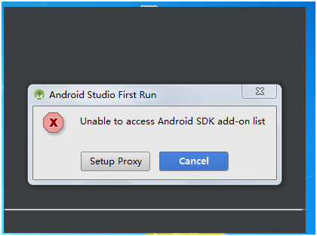

点击cancel

**Android Studio集成Git：**<https://jingyan.baidu.com/article/ac6a9a5e3fc86a2b643eac11.html>

1. 操作流程

集成好git后，连接上github，然后就是File ->New -> Project from Version Control -> Github，填写github项目地址

<https://github.com/PotoYang/SuidaoDemo.git>

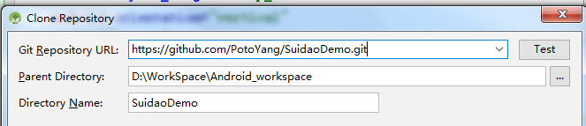

点击确定后就由其自动加载，请连接网络，加载出错时就call me，没有错的话就可以看到项目代码了

**后面是功能介绍**

**代码实现看[另外一个文档](Fangfang.docx)**

1. **功能**

按照需求来说需要实现的主要功能是现场照片拍摄、GPS位置信息获取、照片存储（原图+缩略图）、照片检索及删除、照片同步到服务器、地图相册并查看相应详细信息。

1. **实现**
2. **GPS位置信息获取**

由于需要实时获取地理位置信息，所以将GPS位置信息的获取添加到app的Service中执行，即后台执行并在其中不断发送广播，在需要调用GPS信息的地方，使用BroadcastReceiver，即广播接收器，接收Service发送的GPS信息广播，这样就可以获取到需要的GPS信息。

1. **施工现场信息编辑**

在进入app后点击拍照按钮，即进入施工现场信息界面，在其中可以编辑施工现场的相关信息，暂时只提供XX线XX段XX隧道XXkm+XXm的信息编辑。

1. **施工图片拍摄**

编辑完信息后可以点击加号调用相机拍摄照片，拍摄完成的照片，会返回到信息编辑界面上，以缩略图的形式进行预览，这时还可以对不满意的照片进行删除，一个项目可以拍摄多张图片。

1. **施工图片保存**

在调用相机拍摄照片成功后，系统会在后台自动加上GPS信息和水印，点击保存按钮，刚才拍摄的照片原图和缩略图都会被保存到相应目录下，预览时加载的照片就是缩略图，其上同样有水印。

1. **施工图片管理**

在拍摄完，点击保存后，手机上就存储好了其信息，然后在进行照片管理的时候，以目录的形式进行显示，首先显示的是以日期分类的目录，然后点击进入后是以那天项目分类的目录，然后再点击就能看到项目的照片。

1. **地图上查看项目位置**

点击检索，就进入地图，先显示当前定位，点击上面按钮之后就能够显示在哪些地方拍摄过照片，以“fire”图标标出。

1. **地图项目详情**

点击“fire”图标，就能查看那个位置上的施工项目详情。

1. **还未实现**
2. **同步照片**
3. **拍摄人登录**
4. **提升**
5. **施工项目的动态加载**
6. **地图相册的改进**
7. **app截图及说明**

首页 三大按钮，对应三个功能，还没有登录界面

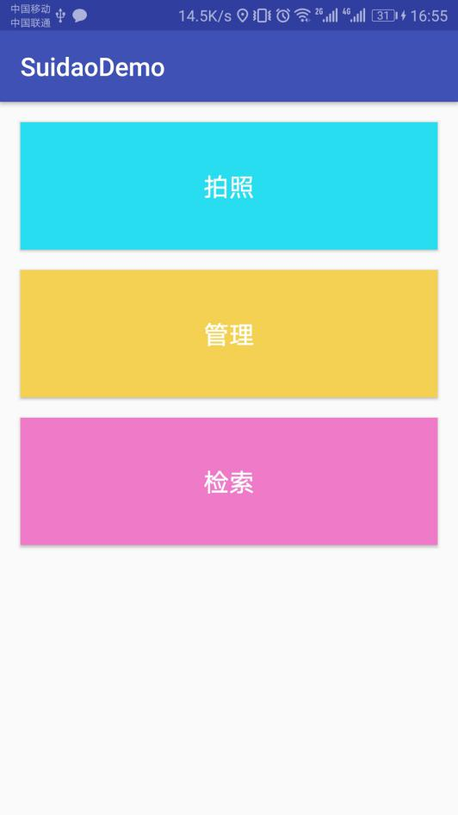

拍照功能

进行信息编辑 进行信息选择

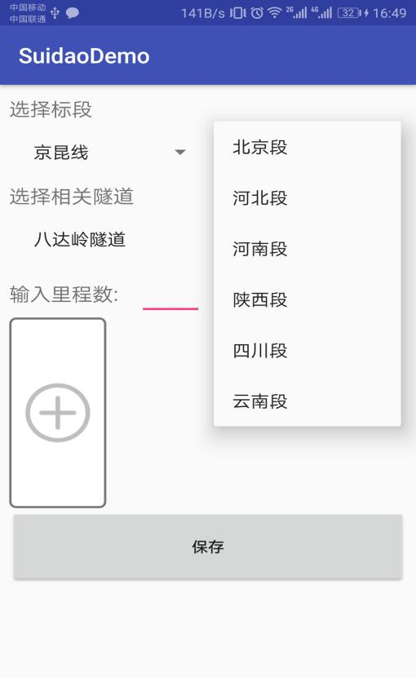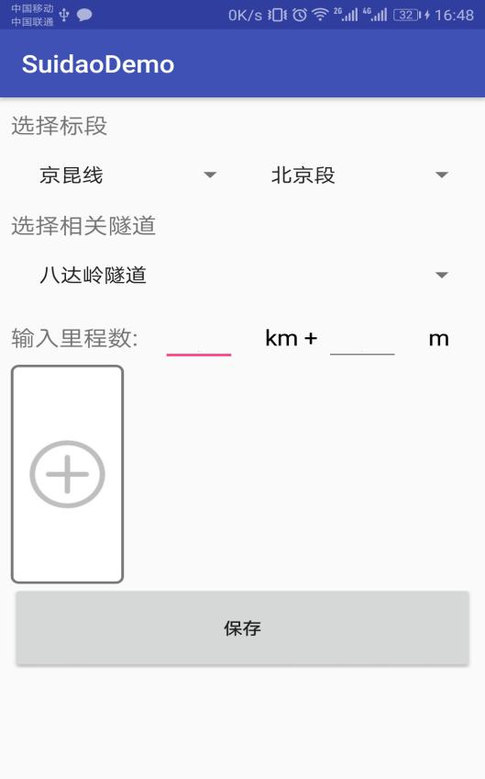

拍摄照片 保存拍摄的照片

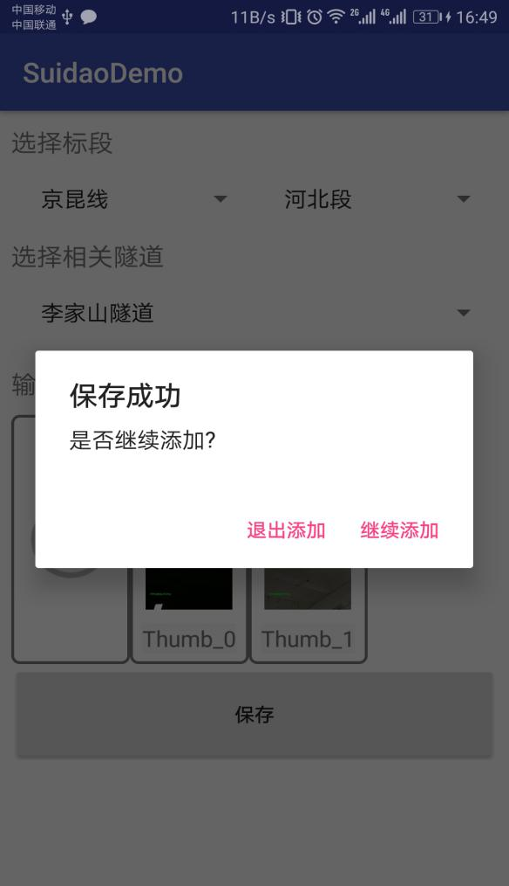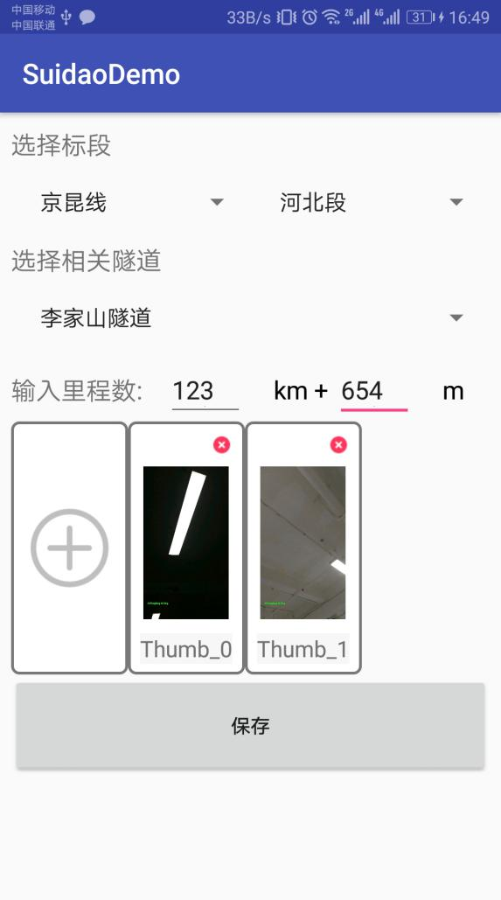

照片管理

以日期为目录 以项目为目录

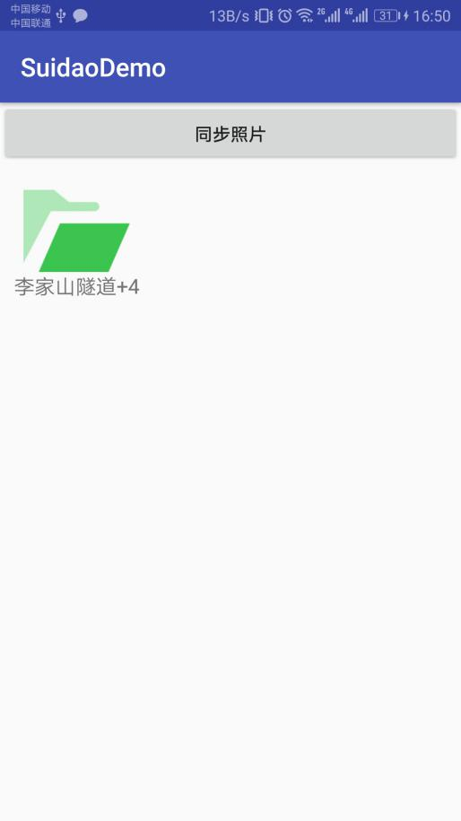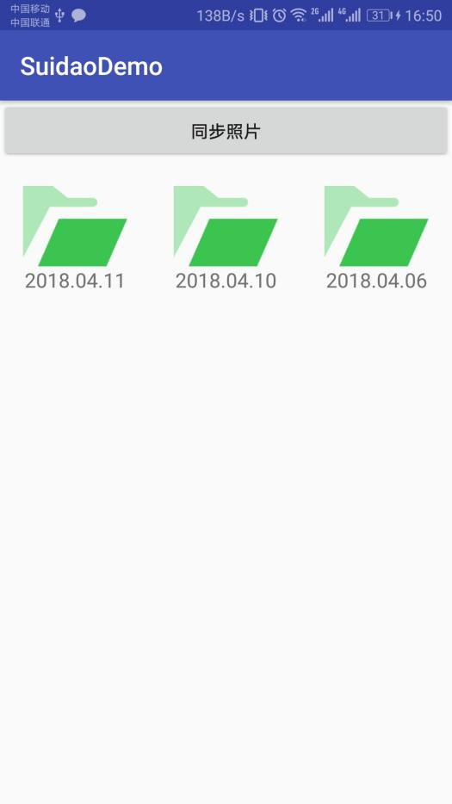

项目拍摄的照片 可以删除不需要的照片

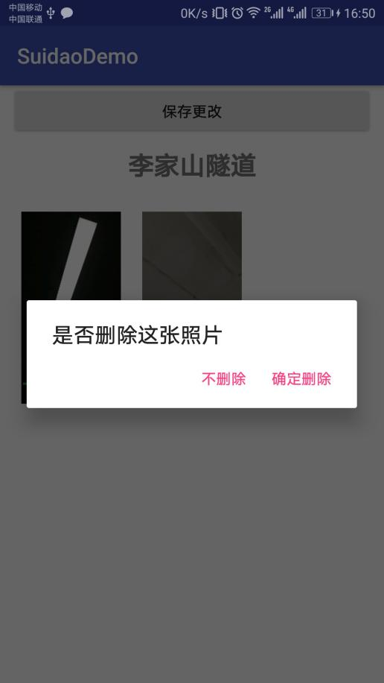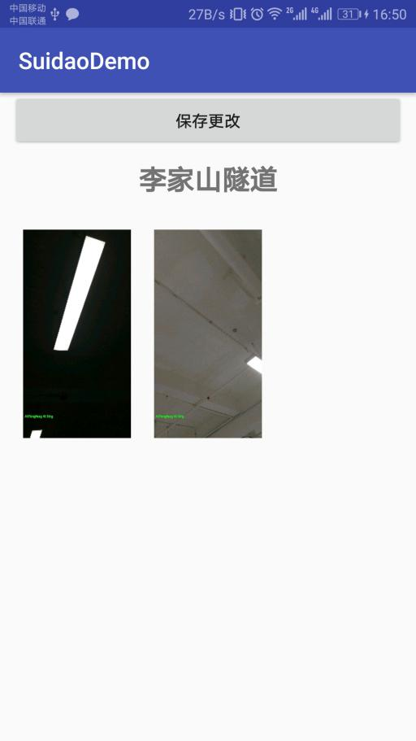

照片检索

当前位置 显示拍摄有照片的位置

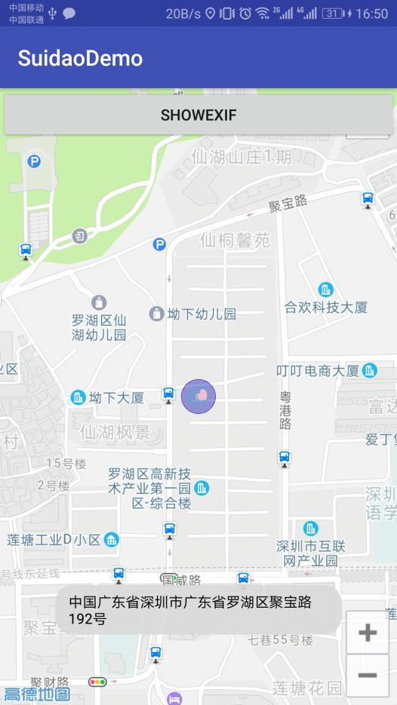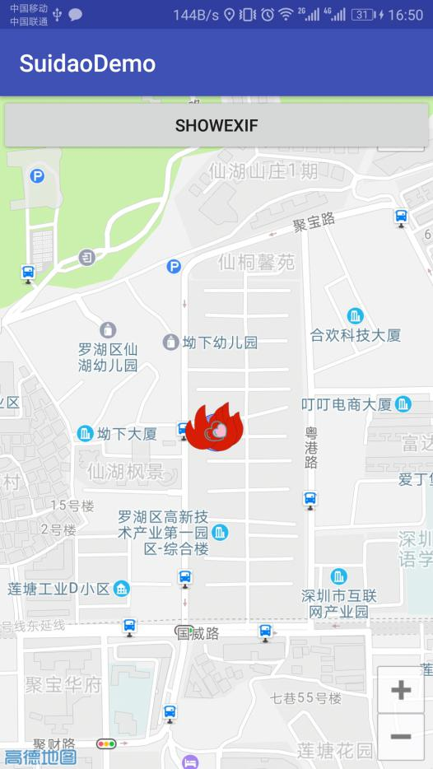

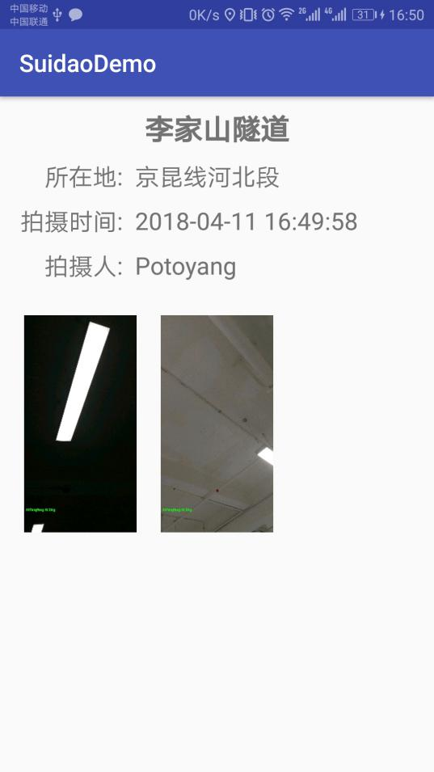查看有照片位置项目详情